MATEMATICĂ ȘI EXPLORAREA MEDIULUI
CLASA I
PROBA ADUNĂRII. PROBA SCĂDERII
Fișă de lucru-Dezvoltare
1. Calculați și faceți proba prin scădere:
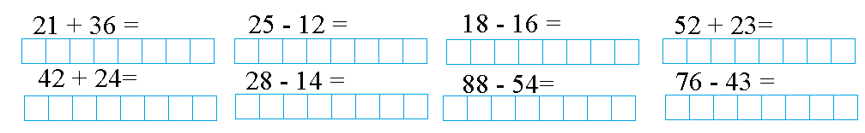
2. Compune probleme după imagini, apoi rezolvă și verifică prin adunare:
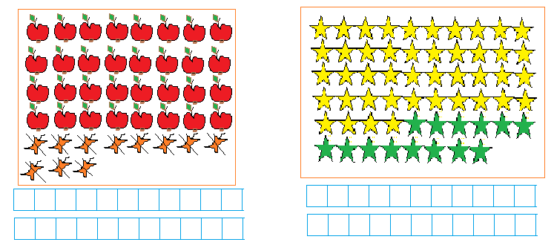
3. Colorează norii care au suma mai mare decât 32, dar mai mică decât 58. Verifică rezultatele prin scădere.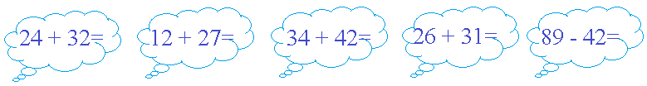
4. Unește operația cu rezultatul corect. Verifică diferențele prin operația inversă.
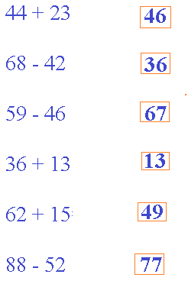

5. Bunicul are în ogradă 59 de păsări: găini și rațe. Dacă 27 sunt rațe, câte găini are bunicul?
Rezolvă și verifică prin adunare.
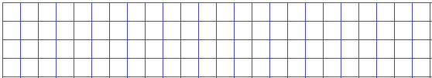

6. Mara îi spune Irinei că a colecționat 87 de timbre cu flori. Irina îi spune: „ Dacă aș mai avea 34, am avea un număr egal de timbre.”
Câte timbre are Irina?
Rezolvă și verifică prin scădere.

